**KLASA 3d**

Termin egzaminu: 6.06.2025 8:00

**MIEJSCE EGZAMINOWANIA:** sala 107

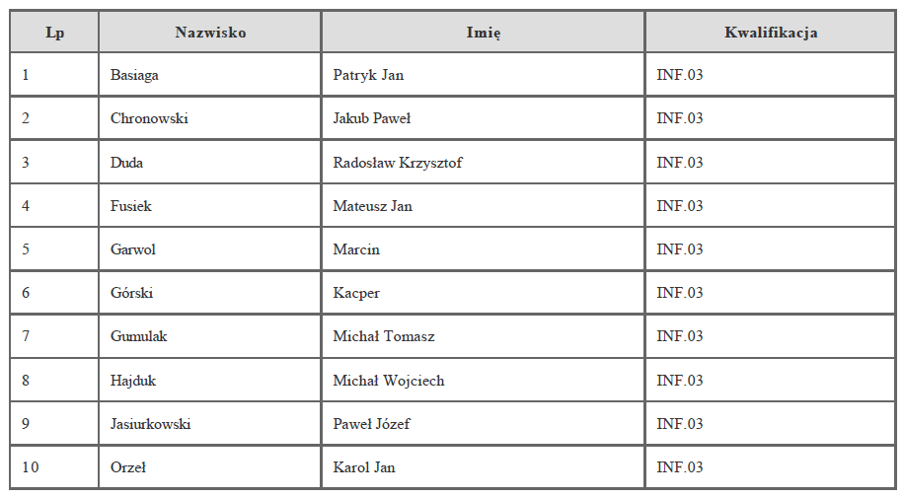

Termin egzaminu: 6.06.2025 10:00

**MIEJSCE EGZAMINOWANIA:** sala 107

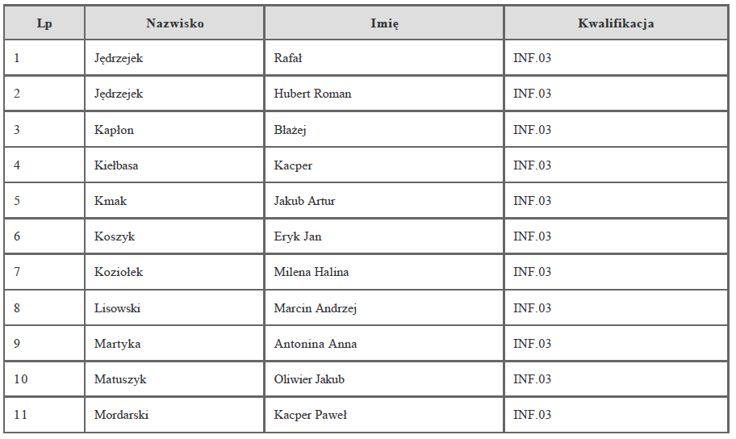

Termin egzaminu: 6.06.2025 12:00

**MIEJSCE EGZAMINOWANIA:** sala 107

